 | UNIVERSIDADE FEDERAL DO SUL E SUDESTE DO PARÁ  INSTITUTO DE CIÊNCIAS HUMANAS  FACULDADE DE CIÊNCIAS DA EDUCAÇÃO  CURSO DE MESTRADO PROFISSIONAL EM EDUCAÇÃO INCLUSIVA | 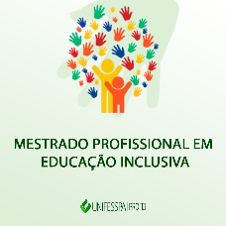

REQUERIMENTO PARA SOLICITAÇÃO DE LICENÇA (Saúde, Maternidade e/ou outras)

Eu,____________________________, matrícula n. ___________, mestrando(a) do Programa de Pós-Graduação em Educação Inclusiva (PROFEI) do Instituto de Ciências Humanas (ICH) da Universidade Federal do Sul e Sudeste do Pará (UNIFESSPA), junto à Linha de Pesquisa _________________________________, apresento a solicitação de Licença ___________________________________________ conforme normativas do PROFEI/Nacional e Regulamentações da Unifesspa. Conforme documento em anexo, comprovo o direito à licença a ocorrer no período de ___ (________) meses ou dias.

Marabá, ________ de _____________________ de _______

______________________________
Nome e assinatura da/o Mestranda/o

Anexos:
________________________________________________________________________________________________________________________________________________

